МНЕМОТАБЛИЦЫ

Логопедический сайт БОЛТУНИШКА: http://www.boltun-spb.ru
Материал сайта: Аверина Кристина: k_averina@mail.ru
Дизайн сайта: Сосновская Наталья: sosnasha@mail.ru

«Снегири»

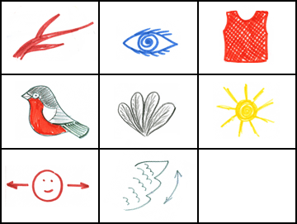

Вот на ветках, | посмотри, | в красных майках
снегири. | Распушили перышки, | греются на солнышке.
Головой вертят, | улететь хотят.

